**PROCESO DE EVALUACION ANUAL DE DESEMPEÑO 2.023**

**ENTREVISTA INICIAL DOCENTES EVALUADOS DECRETO 1278**

|  |  |  |  |  |  |  |
| --- | --- | --- | --- | --- | --- | --- |
| **DATOS GENERALES** | | | | | | |
| Nombre del Establecimiento Educativo:  **CENTRO EDUCATIVO RURAL –SAN ROQUE**  MUNICIPIO: SARDINATA | | | | | Acta No. | 01 |
| Entidad Territorial | NORTE DE SANTANDER | | Tema de la reunión | ***ACTA DE COMPROMISOS DOCENTE DEC. 1278*** | | |
| Fecha: | Enero 20 de 2023 | Lugar | CENTRO EDUCATIVO RURAL SAN ROQUE-- SEDE PRINCIPAL | | | |

PARTICIPANTES:

|  |  |
| --- | --- |
| EVALUADOR: Manuel Arturo Rivera Suárez | C.C No 13.354.098 de Pamplona. |
| EVALUADO: Luis Alejandro Pelaranda | C.C No 13.198.040 |
| Sede Educativa donde se desempeña: | CER SAN ROQUE-Sede Principal. Grados 5º básica primaria. |

ASUNTO: Entrevista inicial Proceso devaluación ordinaria de desempeño anual de docentes vinculados según Decreto 1278 de 2.002

|  |
| --- |
| **ORDEN DEL DÍA** |
| 1. Socialización lineamientos Evaluación de Desempeño de las Circulares 26, 28 y 33—febrero y marzo 2019) y Guía No 31 Evaluación Anual de Desempeño laboral para Docentes Dec Ley 1278 de 2002, Circular 51 de 19 mayo 2020. 2. Contar con un espacio de reflexión donde directivo docente y docente del sentido de correspondencia y responsabilidad hacia el Centro Educativo y Sede y qué podemos hacer para mejorar. 3. Análisis de situaciones y compromisos establecidos en Evaluaciones anteriores, que han sido deficiencientes. 4. Definir metas y acciones concretas de mejoramiento para el año 2023.   Tener en cuenta los lineamientos establecidos por Secretaria Educación y MEN. Para ajustes de programas y proyectos.   1. Definición de la Ponderación de las áreas de gestión. 2. Selección de competencias funcionales y comportamentales. 3. Observaciones finales. |

|  |
| --- |
| **DESARROLLO DE LA REUNION** |
| 1. Se realizó una Oración por parte de docente. 2. Seguidamente se dieron a conocer los objetivos de la reunión. 3. El Director diò lectura y unas breves orientaciones sobre lineamientos para el proceso de evaluación de desempeño docente Dec 1278 de 2002 4. Se dio a entrevista con la revisión de los datos requeridos para diligenciar en el aplicativo en Línea del Ministerio Educación y para dar claridad a los aspectos que deben ir en ellos y cumplir con las exigencias normativas y efectuar cabalmente el proceso de evaluación anual ordinaria de desempeño. 5. Seguidamente se analizaron cada una de las competencias funcionales y comportamentales: áreas de gestión, las competencias, contribución individual y valoración, definiendo los aspectos de mayor mejoramiento y aspectos por mejorar brindando participación al evaluado. 6. Se procedió a definir la ponderación de las áreas de Gestión y el acta de compromisos, definiendo las metas y acciones para el 2023. |

|  |  |
| --- | --- |
| **AREA DE GESTION** | **PORCENTAJE DE PONDERACION** |
| GESTION ACADEMICA   1. Dominio Curricular. 2. Planeación y Organización académica 3. Pedagogía y didáctica. 4. Evaluación del aprendizaje. | 40% |
| GESTION ADMINISTRATIVA   1. Seguimiento de Procesos. 2. Uso de recursos. | 15% |
| GESTION COMUNIDAD   1. Comunicación Institucional. 2. Interacción con la comunidad y el entorno. | 15% |
| COMPETENCIAS COMPORTAMENTALES | 30% |
| TOTAL | 100% |

1. Las tres Competencias Comportamentales quedaron definidas de la siguiente manera:

|  |  |  |
| --- | --- | --- |
| **CARGO** | **COMPETENCIAS COMPORTAMENTALES** |  |
| DOCENTE | Compromiso Social e Institucional ( X ) | Orientación al logro ( ) |
| Iniciativa ( ) | Liderazgo ( X ) |
| Trabajo en equipo ( X ) | Negociación y mediación ( ) |
| Relaciones interpersonales y comunicación ( ) |  |

Para efectos de la calificación el docente evaluado tendrá la siguiente escala que publicó el Ministerio de Educación en la Guía del 2.008

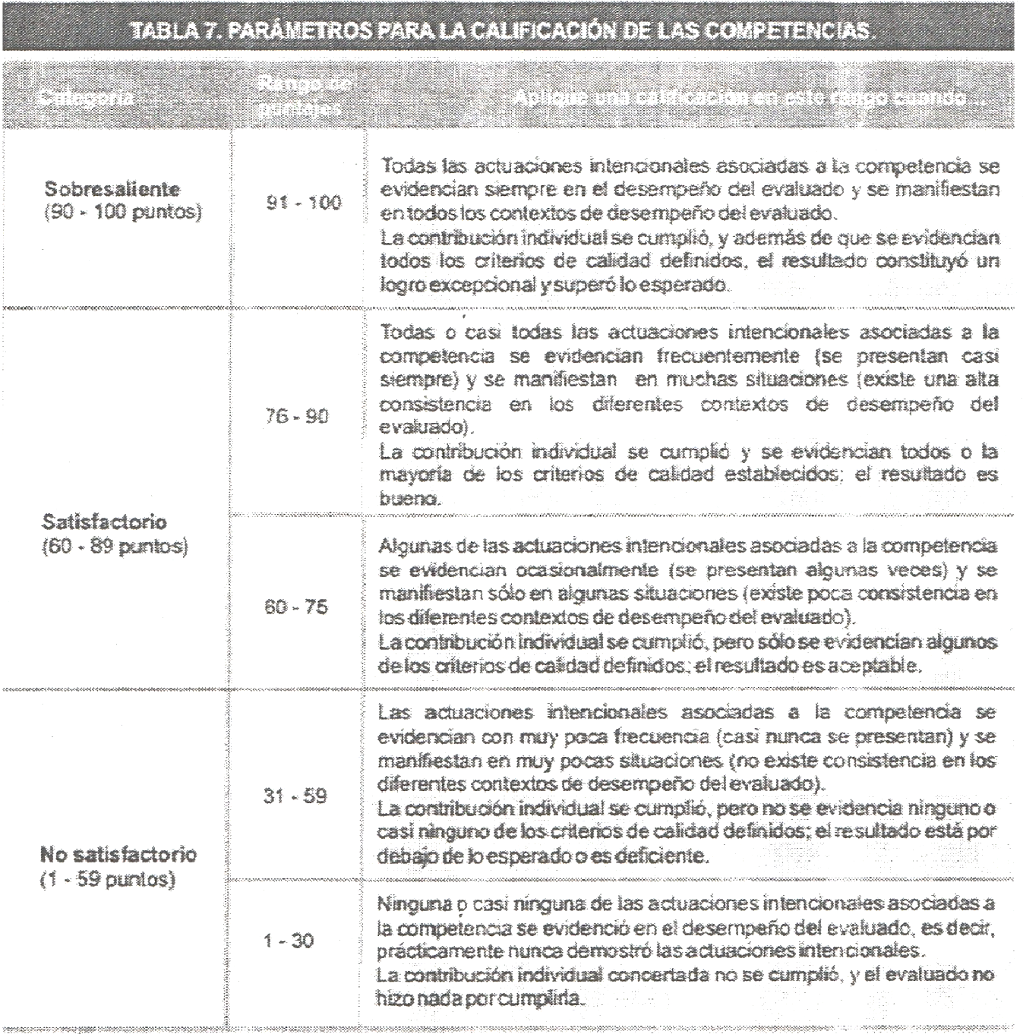

1. Finalmente se hicieron las siguientes observaciones finales:

* Solicitud formal al cumplimiento oportuno de las responsabilidades y compromisos derivados de la Ley, documentos institucionales, circulares, y demás directrices emanadas de la Secretaría de Educación Departamental.

En constancia se firma por quienes intervinieron en la entrevista.

|  |
| --- |
| **CONCLUSIONES Y OBSERVACIONES** |
| Dentro del estudio y análisis de Evaluación anterior Se definieron acciones que necesitan llevar un proceso continuo de mejoramiento :   * Dar continuidad a la planeación de áreas fundamentalees, teniendo en cuenta las competencias, estándares de calidad y nuevos Derechos Básicos de Aprendizaje. * Continuidad de trabajo en proyectos pedagógicos dentro de las redes pedagógicas con docentes y padres de familia. * Capacitación y motivación dentro del proceso educativo para la aplicación de nuevas estrategias con la metodología postprimaria. * Seguir asumiendo con responsabilidad los ajustes de Resignificación del PEI, P.M.I, A.E.I, SIEE, MANUAL DE CONVIVENCIA FUNCIONES Y PROCEDIMIENTOS. |

|  |  |  |
| --- | --- | --- |
| **COMPROMISOS** | | |
| **ACCIONES A SEGUIR** | **RESPONSABLE** | **TIEMPO** |
| 1. Elaborar planes Anuales por períodos de ciencias sociales de 1º a 5º básica primaria. | Docente | Durante el año 2017 |
| 1. Adaptar guías área de ciencias sociales --según establecido con Tutoría PTA. |
| 1. Desarrollar talleres aplicativos con nuevas estrategias pedagógicas establecidas dentro de la orientación del Programa Todos a Aprender. |
| 1. Diligenciar formatos de análisis de resultados pruebas internas. Aprendamos PTA. |
| 1. Uso apropiado de las Tic y materiales dentro de los procesos de aprendizaje. |
| 1. Diligenciar actas de compromisos académicos entre docente, padres de familia y estudiantes para cada período de estudiantes con bajo rendimiento. |
| 1. Diligenciar periódicamente libros reglamentarios: Libro de actas: Reunión Padres de familia, Gobierno estudiantil, libro de valoración, control asistencia, diario del Docente, carpeta de estudiantes. |
| 1. Participar en trabajo en Equipo de Calidad PEDAGOGICO en Ajustes en la Resignificación del P.EI----A.E.I---P.M.I--SIEE--Manual de Convivencia, procedimientos y funciones. |
| 1. Diseñar y desarrollar un Taller por período (Escuela de Padres) de Derechos humanos relacionado con un valor humano. Ejemplo: Supervivencia, a vivir en familia, Orientacion escolar, el respeto, la dignidad, la no discriminación, 2. Realizar días de logro con actos sociales o culturales ( carteleras, canciones, coplas, dramas, poesías,etc) |
|  |  |  |
| 1. Participar en trabajo en Equipo de Calidad Integración comunitaria en Ajustes y Acciones Proyecto Derechos Humanos D.D.H.H. |  |  |

|  |  |  |
| --- | --- | --- |
| EVALUADO:  *LUIS ALEJANDRO PEÑARANDA* | DOCENTE | Firma y No cédula |
| EVALUADOR:  *MANUEL ARTURO RIVERA SUAREZ* | DIRECTOR  CER SAN ROQUE. | Firma y No cédula |